****

2018年普通高等学校招生全国统一考试

理科综合参考答案

1．D 2．B 3．A 4．C 5．D 6．C

7．D 8．A 9．D 10．B 11．C 12．B 13．C

14．B 15．A 16．D 17．B 18．C 19．AD 20．BC 21．AB

22．（5分）3.775 53.7

23．（10分）（1）*b* （2）如图所示 （3）450 （4）620.0 33.0

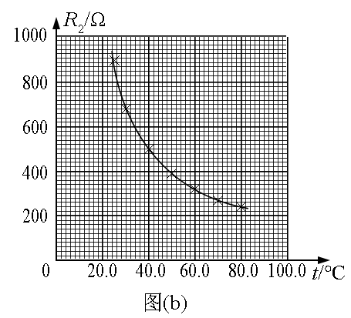

24．（1）设烟花弹上升的初速度为*v*0，由题给条件有

①

设烟花弹从地面开始上升到火药爆炸所用的时间为*t*，由运动学公式有

②

联立①②式得

③

（2）设爆炸时烟花弹距地面的高度为*h*1，由机械能守恒定律有

*E*=*mgh*1④

火药爆炸后，烟花弹上、下两部分均沿竖直方向运动，设炸后瞬间其速度分别为*v*1和*v*2。由题给条件和动量守恒定律有

⑤

⑥

由⑥式知，烟花弹两部分的速度方向相反，向上运动部分做竖直上抛运动。设爆炸后烟花弹上部分继续上升的高度为*h*2，由机械能守恒定律有

⑦

联立④⑤⑥⑦式得，烟花弹上部分距地面的最大高度为

⑧

25．（1）在电场中做类平抛运动，在磁场中做圆周运动，运动轨迹如图所示。设在电场中的加速度大小为*a*1，初速度大小为*v*1，它在电场中的运动时间为*t*1，第一次进入磁场的位置到原点*O*的距离为*s*1。由运动学公式有

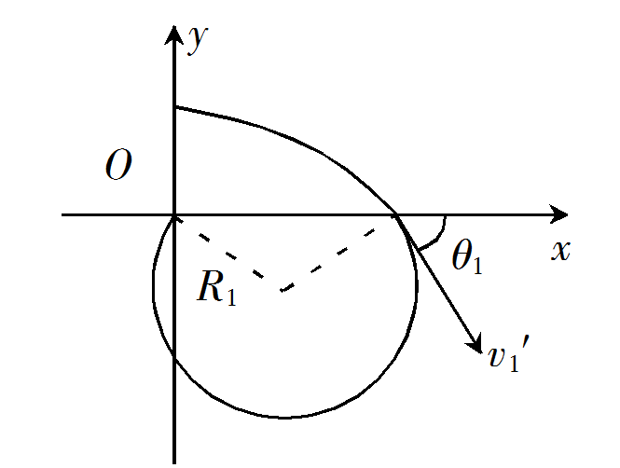

**①

②

由题给条件，进入磁场时速度的方向与*x*轴正方向夹角。进入磁场时速度*y*分量的大小为

③

联立以上各式得

④

（2）在电场中运动时，由牛顿第二定律有

⑤

设进入磁场时速度的大小为**，由速度合成法则有

⑥

设磁感应强度大小为*B*，在磁场中运动的圆轨道半径为*R*1，由洛伦兹力公式和牛顿第二定律有

⑦

由几何关系得

⑧

联立以上各式得

⑨

（3）设在电场中沿*x*轴正方向射出的速度大小为*v*2，在电场中的加速度大小为*a*2，由题给条件得

⑩

由牛顿第二定律有

⑪

设第一次射入磁场时的速度大小为，速度的方向与*x*轴正方向夹角为，入射点到原点的距离为*s*2，在电场中运动的时间为*t*2。由运动学公式有

⑫

⑬

⑭

⑮

联立以上各式得

⑯

设在磁场中做圆周运动的半径为*R*2，由⑦⑯式及粒子在匀强磁场中做圆周运动的半径公式得

⑰

所以出射点在原点左侧。设进入磁场的入射点到第一次离开磁场的出射点的距离为，由几何关系有

⑱

联立④⑧⑯⑰⑱式得，第一次离开磁场时得位置到原点*O*的距离为

⑲

26．（14分）

（1）去除水中溶解氧 分液（或滴液）漏斗

（2）①Zn+2Cr3+C:\Users\user\Desktop\化学符号\======.pngZn2++2Cr2+ ②排除c中空气

（3）c中产生H2使压强大于大气压 （冰浴）冷却 过滤

（4）敞开体系，可能使醋酸亚铬与空气接触

27．（14分）

（1）2NaHSO3C:\Users\user\Desktop\化学符号\======.pngNa2S2O5+H2O

（2）①NaHSO3 ②得到NaHSO3过饱和溶液

（3）2H2O－4e－C:\Users\user\Desktop\化学符号\======.png4H++O2↑ a

（4）+2I2+3H2O C:\Users\user\Desktop\化学符号\======.png2+4I－+6H+ 0.128

28．（15分）

（1）O2

（2）①53.1

②30.0 6.0×10－2

③大于 温度提高，体积不变，总压强提高；NO2二聚为放热反应，温度提高，平衡左移，体系物质的量增加，总压强提高

④13.4

（3）AC

29．（10分）

（1）协同进化（或共同进化）

（2）捕食者往往捕食个体数量多的物种，为其他物种的生存提供机会

（3）绿色植物通过光合作用将太阳能转化为化学能储存在有机物中 呼吸作用将动植物遗体和动物排遗物中的有机物分解

30．（9分）

（1）甲

（2）甲 光照强度降低导致甲植物净光合速率降低的幅度比乙大，种植密度过大，植株接受的光照强度减弱，导致甲植物净光合速率下降幅度比乙大

（3）乙

（4）CO2

31．（8分）

（1）垂体提取液中含有抗利尿激素，促进了肾小管和集合管重吸收水

（2）增加 葡萄糖

（3）下丘脑

32．（12分）

（1）不能 无眼 只有当无眼为显性时，子代雌雄个体中才都会出现有眼与无眼性状的分离

（2）杂交组合：无眼×无眼 预期结果：若子代中无眼∶有眼=3∶1，则无眼位显性性状；若子代全部为无眼，则无眼位隐性性状

（3）8 隐性

33．（1）BDE

（2）设活塞再次平衡后，活塞上方气体的体积为*V*1，压强为*p*1；下方气体的体积为*V*2，压强为*p*2，在活塞下移的过程中，活塞上下方气体的温度均保持不变。由玻意耳定律得

①

②

由已知条件得

③

④

设活塞上方液体的质量为*m*，由力的平衡条件得

⑤

联立以上各式得

⑥

34．（1） 大于

（2）（i）由图（a）可以看出，该波的波长为

①

由图（b）可以看出，周期为

*T*=2 s②

波速为

③

由图（b）知，当时，*Q*点向上运动，结合图（a）可得，波沿负方向传播。

（ii）设质点*P、Q*平衡位置的*x*坐标分别为*xP*、*xQ*。由图（a）知，*x*=0处，因此

④

由图（b）知，在*t*=0时*Q*点处于平衡位置，经，其振动状态向*x*轴负方向传播至*P*点处，由此及③式有

⑤

由④⑤式得，质点*Q*的平衡位置的*x*坐标为

*xQ*=9 cm⑥

35．（15分）

（1）D C

（2）Li+核电荷数较大

（3）正四面体 sp3 AB

（4）520 498 2908

（5）

36．（15分）

（1）氯乙酸

（2）取代反应

（3）乙醇/浓硫酸、加热

（4）C12H18O3

（5）羟基、醚键

（6）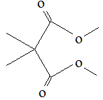、

（7）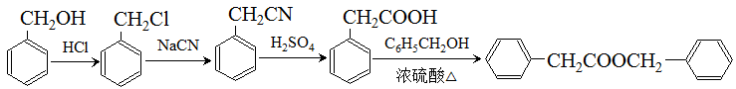

37．（15分）

（1）细菌 选择

（2）碳源、无机盐 蛋白质、核酸

（3）碘液 淀粉遇碘液显蓝色，产淀粉酶的菌落周围淀粉被水解，形成透明圈

（4）乙同学的结果中，1个平板的计数结果与另2个相差悬殊，结果的重复性差。学科#网

38．（15分）

（1）体外重组的质粒可以进入体细胞；真核生物基因可在原核细胞中表达

（2）转化 外壳蛋白（噬菌体蛋白） 细菌

（3）蛋白酶缺陷型 蛋白酶